|  |
| --- |
| МИНОБРНАУКИ РОССИИ |
| Федеральное государственное бюджетное образовательное учреждение высшего образования **«МИРЭА − Российский технологический университет»**  **РТУ МИРЭА** |

**Институт информационных технологий (ИИТ)**

**Кафедра практической и прикладной информатики (ППИ)**

**ОТЧЁТ ПО ПРАКТИЧЕСКОЙ РАБОТЕ**

по дисциплине «Разработка серверных частей интернет ресурсов»

**Практическое занятие №1**

**Задание №1**

|  |  |  |  |
| --- | --- | --- | --- |
| Студент группы ИНБО-01-17 | *Мурадов Натик Намигович* | (подпись) | |
| Преподаватель | *Волков Михаил Юрьевич* | (подпись) | |
| Отчет представлен | «8» Сентября 2021 г. | |  | |

Москва 2021 г.

**Оглавление**

Цель 3

Постановка задачи 3

Результат работы 3

Ответы на вопросы 4

Вывод 5

Список использованных источников 6

# Цель

Создание своей конфигурации серверного программного

обеспечения, в которой должны присутствовать веб-сервер, операционная

система, язык программирования и база данных.

# Постановка задачи

Создать свою конфигурацию серверного программного

обеспечения, в которой должны присутствовать веб-сервер, операционная

система, язык программирования и база данных.

# Результат работы

Листинг 1.1 – Dockerfile

**FROM php:7.4-apache**

**RUN apt-get update**

**RUN docker-php-ext-install pdo pdo_mysql mysqli**

Листинг 1.2 – docker-compose.yml

**version: "3"**

**services:**

**client:**

**build:**

**context: client**

**volumes:**

**- ./client:/var/www/html**

**ports:**

**- 4542:80**

**depends_on:**

**- bd**

**bd:**

**image: mysql**

**environment:**

**MYSQL_ROOT_PASSWORD: root**

**ports:**

**- 3306:3306**

**volumes:**

**- ./bd/data:/var/lib/mysql**

**- ./bd:/docker-entrypoint-initdb.d**

На рисунке 1 изображен результат выполненной работы.

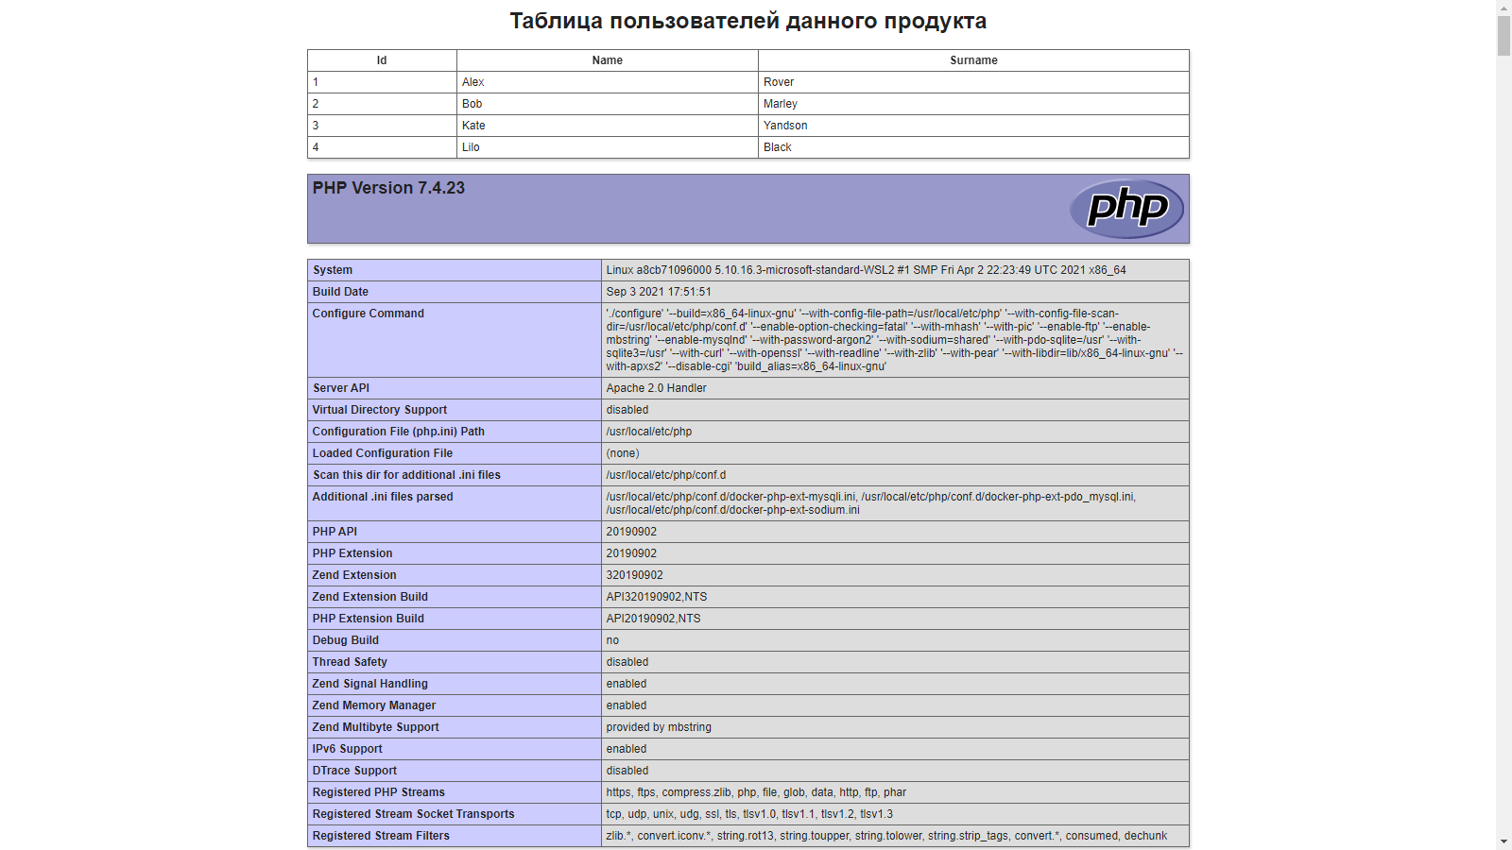

**Рисунок 1 – результат выполненной работы**

# Ответы на вопросы

Сервер и клиент. Сервер (программное обеспечение) - программный компонент вычислительной системы, выполняющий сервисные (обслуживающие) функции по запросу клиента, предоставляя ему доступ к определённым ресурсам или услугам

Сервер (аппаратное обеспечение) - выделенный или специализированный компьютер для выполнения сервисного программного обеспечения без непосредственного участия человека.

Клиент - это аппаратный или программный компонент вычислительной системы, посылающий запросы серверу.

База данных - это информационная модель, позволяющая упорядоченно хранить данные об объекте или группе объектов, обладающих набором свойств, которые можно категорировать. Базы данных функционируют под управлением систем управления базами данных (сокращенно СУБД).

Сервис - легко заменяемый компонент сервисноориентированной архитектуры со стандартизированными интерфейсами

API (в клиент-сервере) - описание способов (набор классов, процедур, функций, структур или констант), которыми одна компьютерная программа может взаимодействовать с другой программой.

Архитектура «Клиент-Сервер» предусматривает разделение процессов предоставление услуг и отправки запросов на них на разных компьютерах в сети, каждый из которых выполняют свои задачи независимо от других.

Виды сервисов: Файл-серверы, Файрволы (брандмауэры), Серверы баз данных, Серверы приложений, Почтовые серверы

Вертикальная масштабируемость увеличение производительности компонентов серверной системы в интересах повышения производительности всей системы

Горизонтальная масштабируемость разбиение системы на более мелкие структурные компоненты и разнесение их, так и увеличение количества компонентов, параллельно выполняющих одну и ту же функцию

Паттерн MVC: Model-View-Presenter. — шаблон проектирования, производный от MVC, который используется в основном для построения пользовательского интерфейса.

# Вывод

В результате выполнения практической работы были выполнена поставленная задача, а именно: создать свою конфигурацию серверного программного обеспечения, в которой должны присутствовать веб-сервер, операционная система, язык программирования и база данных.

# Список использованных источников

1. Сейерс, Э. Х. Docker на практике / Э. Х. Сейерс, А. Милл ; перевод с английского Д. А. Беликов. — Москва : ДМК Пресс, 2020. — 516 с. — ISBN 978-5-97060-772-5. — Текст : электронный // Лань : электронно-библиотечная система. — URL: https://e.lanbook.com/book/131719 (дата обращения: 05.09.2021). — Режим доступа: для авториз. пользователей.
2. Моуэт, Э. Использование Docker / Э. Моуэт ; научный редактор А. А. Маркелов ; перевод с английского А. В. Снастина. — Москва : ДМК Пресс, 2017. — 354 с. — ISBN 978-5-97060-426-7. — Текст : электронный // Лань : электронно-библиотечная система. — URL: https://e.lanbook.com/book/93576 (дата обращения: 05.09.2021). — Режим доступа: для авториз. пользователей.
3. Кочер, П. С. Микросервисы и контейнеры Docker : руководство / П. С. Кочер ; перевод с английского А. Н. Киселева. — Москва : ДМК Пресс, 2019. — 240 с. — ISBN 978-5-97060-739-8. — Текст : электронный // Лань : электронно-библиотечная система. — URL: https://e.lanbook.com/book/123710 (дата обращения: 05.09.2021). — Режим доступа: для авториз. пользователей.
4. де, Й. Д. NGINX. Книга рецептов : руководство / Й. Д. де ; перевод с английского Д. А. Беликова. — Москва : ДМК Пресс, 2020. — 176 с. —  
   ISBN 978-5-97060-790-9. — Текст : электронный // Лань : электронно-библиотечная система. — URL: https://e.lanbook.com/book/140590 (дата обращения: 05.09.2021). — Режим доступа: для авториз. пользователей.
5. Прутяну, Э. Как стать хакером : руководство / Э. Прутяну ; перевод с английского Д. А. Беликова. — Москва : ДМК Пресс, 2020. — 380 с. —  
   ISBN 978-5-97060-802-9. — Текст : электронный // Лань : электронно-библиотечная система. — URL: https://e.lanbook.com/book/140591 (дата обращения: 05.09.2021). — Режим доступа: для авториз. пользователей.